متوسطة الأمير عبد القادر توجة المستوى: ثانية متوسط
السنة الدراسية 2023/2024 المدة : ساعة و نصف
اختبار الفصل الأخير في مادة العلوم الفيزيائية و التكنولوجيا

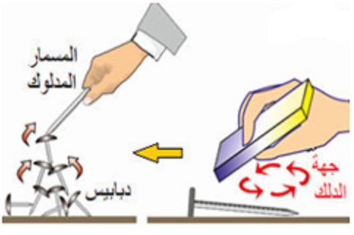
التمرين الأول: (5ن)
قام التلاميذ بدلك مسمار حديدي بأحد أقطاب المغناطيس وقربوه إلى
مجموعة من الدبابيس فاندهشوا من انجذابها إليه .لاحظ الوثيقة (01).
- لماذا انجذبت الدبابيس إلى المسمار الحديدي؟
- ماهي طريقة التمغنط الموضحة في الوثيقة 1؟
- هل مغنطة المسمار الحديدي دائمة أم مؤقتة ؟ الوثيقة 1
- ما ذا تستعمل للكشف عن أقطاب المسمار الممغنط ؟
- إذا استبدلنا المسمار الحديدي بالمواد التالية:قضيب فولاذي، مسطرة خشبية، سلك نحاسي .قطعة نقود (5دج)
حدد المواد القابلة للتمغنط و المواد غير القابلة للتمغنط.
التمرين الثاني: (7ن)
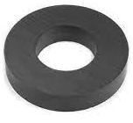
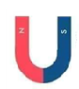
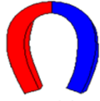
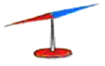
في عمل مخبري قدم الأستاذ للتلاميذ عدة مغانط مختلفة الشكل كما هو موضح ادناه

الشكل 1 الشكل 2 الشكل 3 الشكل 4
1- سم كل شكل من أشكال المغناطيس؟ و ماذا يمثل الرمزين N و S في كل مغناطيس؟
ندير مغناطيس الشكل 3 حول قضيب مغناطيسي في مواضع مختلفة كما تبينه الوثيقة (02)
- لماذا يتغير اتجاه مغناطيس الشكل 3 في كل موضع؟
- سم المنطقة التي تحيط بالقضيب المغناطيسي.
- ارسم الخطوط التي تشكلها هذه المنطقة حول المغناطيس
في الشكل 1 و كيف تسمى مجموعة هذه الخطوط؟
الوثيقة2

اقلب الورقة ...
الوضعية الإدماجية: (8 ن)
تشهد الكرة الأرضية في القرن الأخير تغيرات مناخية كبيرة تؤثر سلبا عليها كانصهار الجليد في القطب الشمالي وارتفاع نسبة المياه كما هو مبين في (الوثيقتين 3و 4) و ذلك نتيجة الاحتباس الحراري بسبب دخان المصانع و السيارات التي تعمل بغاز البروبان الذي يحترق بوجود غاز ثنائي الأكسجين، فينتج عنه غاز ثنائي أكسيد الكربون و بخار الماء اعتمادا على مكتسباتك القبلية و الوثيقة 5 ساعد التلاميذ في الإجابة على الأسئلة التالية:
- حدد عدد ذرات الكربون وذرات الهيدروجين المكونة لجزئ غاز الميثان ثم استنتج صيغته الكيميائية؟
- فسر مجهريا هذا التحول وذلك بتكملة الجدول مع تحديد الحالة الفيزيائية

بعد التحول | قبل التحول | احتراق غاز البروبان
+ | + | التعبير عن التحول حرفيا
+ | + | تعبير عن التحول بالنموذج الجزيئي
+ | + | تعبير عن التحول بالصيغ الكيميائية

- كيف نكشف عن غاز ثنائي أكسيد الكربون،واذكر نصيحتين للتقليل من اخطار التلوث؟
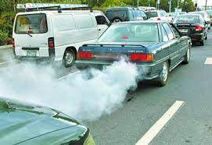
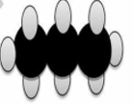
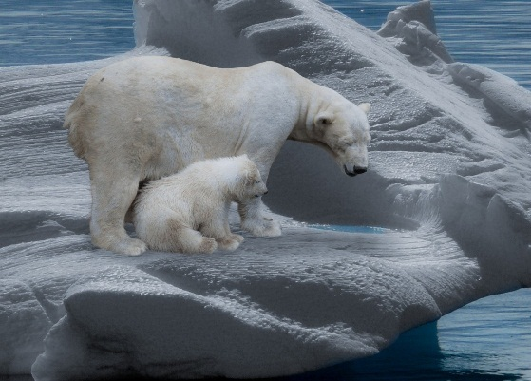

الوثيقة 3 الوثيقة 5 الوثيقة 4

بالتوفيق للجميع
عطلة سعيدة

